ขั้นตอนการกรอกคะแนนคุณลักษณะใน google sheet (ลิงก์ในไลน์กลุ่มมัธยม)
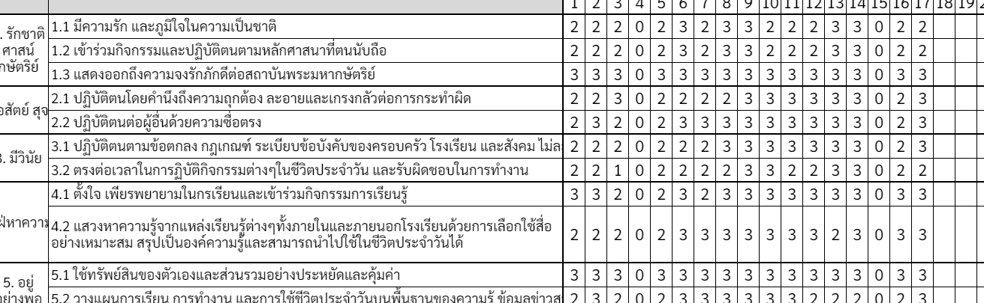
- กรอกคุณลักษณะในชีทประเมิน

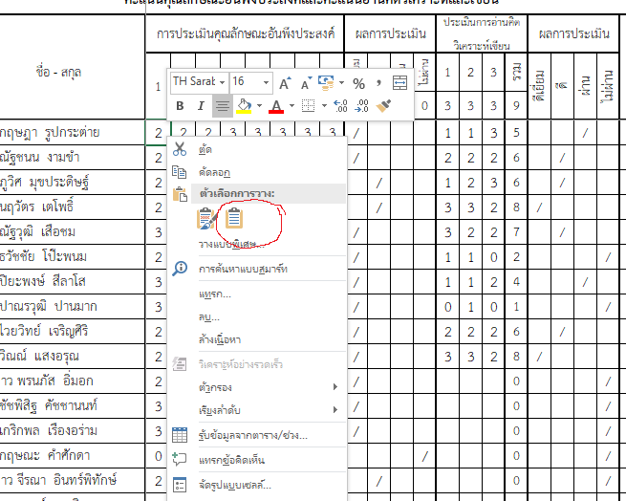
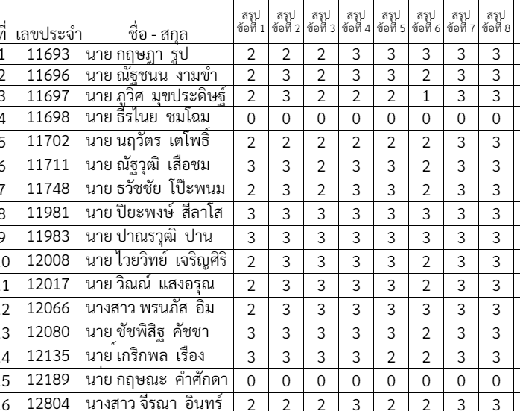
- ตรวจสอบรายชื่อนักเรียนในชีทสรุปให้ตรงกับใน ปพ5 แล้วคัดลอกตารางคะแนนไปวางใน ปพ5 โดยเลือก วางแบบพิเศษ ฟอนท์จะเปลี่ยนให้อัตโนมัต

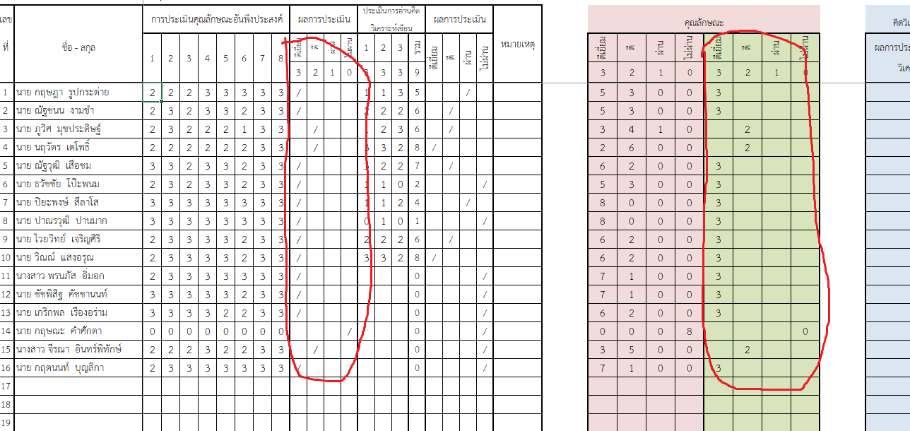
- ลบค่าซ้ำออก แล้วตรวจสอบหน้าปกว่าจำนวนนักเรียนถูกต้องหรือไม่

คุณครูผู้สอนสามารถคัดลอกคะแนนคุณลักษณะของแต่ละห้องจากลิงก์ประเมินคุณลักษณะนี้ไปลงใน ปพ5 ในรายวิชาพื้นฐานได้เลยค่ะ

